GIBANJE – KRIVO GIBANJE – POŠEVNI MET

1. S topom, ki izstreli granato s hitrostjo v₀= 100 m/s, streljamo preko hriba. Granata, ki smo jo izstrelili pod kotom ϕ=40⁰ glede na vodoravna tla, doseže najvišjo lego leta ravno nad vrhom hriba.

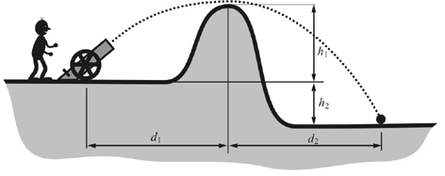
- Kolikšna je višina hriba h₁? (210 m)
- Kolikšna je hitrost granate v najvišji točki? (76,6 m/s)
- Kako daleč od hriba (d₁) je postavljen top? (502 m)
- Kako daleč od hriba (d₂) pade granata na vodoravna tla, ki so za h₂=100 m nižje od izstrelišča? (609 m)

2. Kamen spustimo z balona na višini H=50 m. S kolikšno hitrostjo pade kamen na tla, če

- se balon dviga s hitrostjo v_{B}=5 m/s, (31,7 m/s)
- se balon spušča s hitrostjo v_{B}=5 m/s, (31,7 m/s)
- se balon giblje v vodoravni smeri s hitrostjo v_{B}=5 m/s, (31,7 m/s)
- balon miruje? (31,3 m/s)

3. Reševalni helikopter leti s hitrostjo 72 km/h v višini 100 m nad gladino proti brodolomcu. Pilot želi odvreči reševalno kapsulo čim bliže brodolomca. Kakšen kot z navpičnico mora oklepati smer, v kateri vidi pilot brodolomca, ko bo sprostil reševalno kapsulo? V kakšni smeri prileti kapsula na gladino in s kolikšno hitrostjo? (ϕ₁=42º, ϕ₂=24,3º, v=175 km/h)



